Пример RMD-ноутбука

Olga Potanina

2023-10-08

# Описание данных

В данном примере RMD-ноутбука рассматривается датасет “Ирисы Фишера”, более подробную информацию о котором можно изучить на сайте [wikipedia.org](https://ru.wikipedia.org/wiki/Ирисы_Фишера)

В данных содержится 150 наблюдений, пропущенные значения отсутствуют. Ниже представлены описательные статистики переменных датасета без выделения отдельных групп.

| **Характеристика** | **Статистика** | **Значение** |
| --- | --- | --- |
| Sepal.Length | Min. | 4.3 |
| 1st Qu. | 5.1 |
| Median | 5.8 |
| Mean | 5.8 |
| 3rd Qu. | 6.4 |
| Max. | 7.9 |
| Sepal.Width | Min. | 2.0 |
| 1st Qu. | 2.8 |
| Median | 3.0 |
| Mean | 3.1 |
| 3rd Qu. | 3.3 |
| Max. | 4.4 |
| Petal.Length | Min. | 1.0 |
| 1st Qu. | 1.6 |
| Median | 4.3 |
| Mean | 3.8 |
| 3rd Qu. | 5.1 |
| Max. | 6.9 |
| Petal.Width | Min. | 0.1 |
| 1st Qu. | 0.3 |
| Median | 1.3 |
| Mean | 1.2 |
| 3rd Qu. | 1.8 |
| Max. | 2.5 |

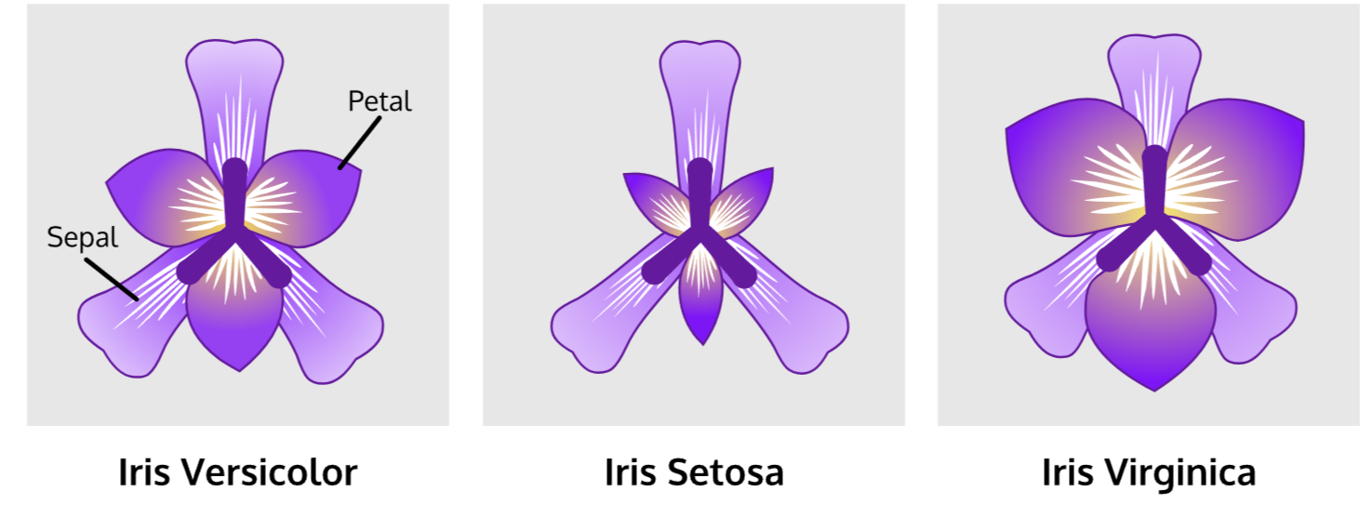

На изображении [1] можно увидеть доли внутреннего (Petal) и наружного (Sepal) околоцветников, длина (Length) и ширина (Width) которых представленны в данных.

# Описательные статистики переменных датасета в зависимости от вида ириса

| **Вид** | **Переменная** | **Статистика** | **Значение** |
| --- | --- | --- | --- |
| setosa | Sepal.Length | Количество | 50 |
| Ср. знач. | 5.01 |
| Станд. отклон. | 0.35 |
| Медиана | 5 |
| Q1 - Q3 | 4.8 - 5.2 |
| Sepal.Width | Количество | 50 |
| Ср. знач. | 3.43 |
| Станд. отклон. | 0.38 |
| Медиана | 3.4 |
| Q1 - Q3 | 3.2 - 3.68 |
| Petal.Length | Количество | 50 |
| Ср. знач. | 1.46 |
| Станд. отклон. | 0.17 |
| Медиана | 1.5 |
| Q1 - Q3 | 1.4 - 1.58 |
| Petal.Width | Количество | 50 |
| Ср. знач. | 0.25 |
| Станд. отклон. | 0.11 |
| Медиана | 0.2 |
| Q1 - Q3 | 0.2 - 0.3 |
| versicolor | Sepal.Length | Количество | 50 |
| Ср. знач. | 5.94 |
| Станд. отклон. | 0.52 |
| Медиана | 5.9 |
| Q1 - Q3 | 5.6 - 6.3 |
| Sepal.Width | Количество | 50 |
| Ср. знач. | 2.77 |
| Станд. отклон. | 0.31 |
| Медиана | 2.8 |
| Q1 - Q3 | 2.52 - 3 |
| Petal.Length | Количество | 50 |
| Ср. знач. | 4.26 |
| Станд. отклон. | 0.47 |
| Медиана | 4.35 |
| Q1 - Q3 | 4 - 4.6 |
| Petal.Width | Количество | 50 |
| Ср. знач. | 1.33 |
| Станд. отклон. | 0.2 |
| Медиана | 1.3 |
| Q1 - Q3 | 1.2 - 1.5 |
| virginica | Sepal.Length | Количество | 50 |
| Ср. знач. | 6.59 |
| Станд. отклон. | 0.64 |
| Медиана | 6.5 |
| Q1 - Q3 | 6.23 - 6.9 |
| Sepal.Width | Количество | 50 |
| Ср. знач. | 2.97 |
| Станд. отклон. | 0.32 |
| Медиана | 3 |
| Q1 - Q3 | 2.8 - 3.18 |
| Petal.Length | Количество | 50 |
| Ср. знач. | 5.55 |
| Станд. отклон. | 0.55 |
| Медиана | 5.55 |
| Q1 - Q3 | 5.1 - 5.88 |
| Petal.Width | Количество | 50 |
| Ср. знач. | 2.03 |
| Станд. отклон. | 0.27 |
| Медиана | 2 |
| Q1 - Q3 | 1.8 - 2.3 |

1. Изображение было загружено с сайта [www.kaggle.com](https://www.kaggle.com/code/sunaysawant/iris-eda-pca/notebook)